Выходи, честной народ! Масленица к нам идет!
С крепкими морозами, развесёлыми хороводами, звонкими песнями, зимними забавами, резвыми тройками со звонкими бубенцами, ароматными блинами, румяными щеками, озорным баянистом да плясками до упада! Ух, широка русская душа! Широка и масленица! Отметим же её всей гурьбой, всем двором или всей родней!
. Шумный, веселый, яркий праздник Масленица любим и взрослыми, и детьми. Гуляют его целую неделю с большим размахом. Очень важно, чтобы Масленица для детей стала не просто очередным праздником, а еще и научила их чему-то. Как отпраздновать Масленицу с детьми?
Прежде чем взять ребенка на праздничное гулянье в городской парк, расскажите ему историю Масленицы. Ведь, к сожалению, не только для детей, но и для многих взрослых Масленица — это праздник, когда едят блины, на этом их осведомленность исчерпывается. А ведь Масленица — это еще и проводы зимы и подготовка к Великому посту, центральному посту в православии.
Поэтому кратко и доступно расскажите ребенку, откуда пошел этот праздник и что он означает, какие традиции с ним связаны. А чтобы ваш рассказ вышел не слишком сухим и скучным, разучите с ним традиционные масличные песни и стихотворения, к примеру:
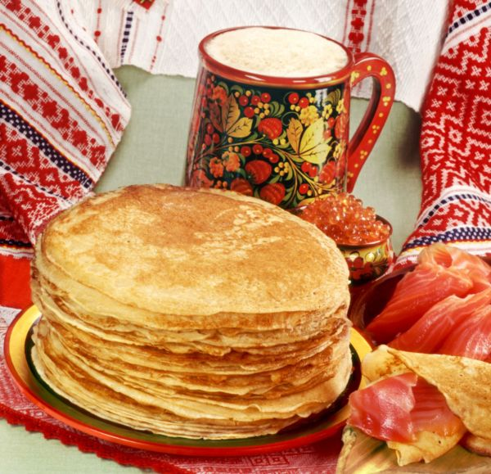
Мы давно блинов не ели,
Мы блиночков захотели,
Ой, блины мои, блины,
Ой, блиночки мои.
Моя старшая сестрица,
Печь блины ты мастерица,
Напекла она поесть
Сотен пять, а может, шесть.

Кстати, о блинах. Почему бы не привлечь ребенка к выпечке этого традиционного лакомства?
Казалось бы, что до того сегодня нам, легким движением руки извлекающим их холодильников заморские деликатесы? Кулинарные темы задают мотив семейного объединения, радостного угощения и вкусных сюрпризов, которые так любят дети. И папы. И дедушки с бабушками.
Вот начинается масленичная неделя. Мама с детьми печет блины. Если детям не по возрасту месить тесто или переворачивать блины на сковородке, то огромным удовольствием для каждого ребенка является большой кусок масла, насаженный на вилку – с помощью этого нехитрого приспособления каждый блин, испеченный мамой, промасливается от души.
Можно договориться, что «мы сейчас напечем блинов для папы… братьев… дедушки» (далее – по списку членов семьи). Можно напечь блинов и пригласить всех к накрытому столу, а можно вывезти блины на подносе на саночках, что очень любят дети. Почему на саночках? Потому что в масленичных песнях звучат мотивы весеннее-зимней атрибутики, встречи двух времен года. И про Масленицу, в частности, в песнях поется:

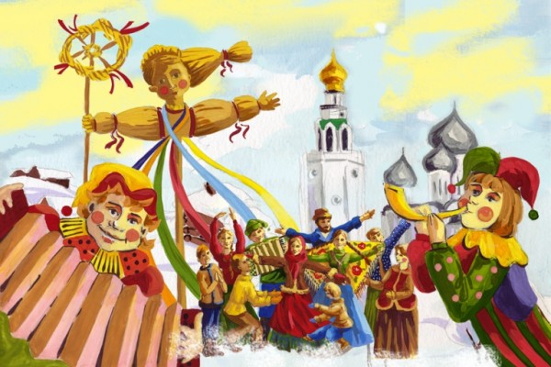
Она пешею да не ходит,
Все на саночках подъезжает,
Люли-люли подъезжает,
Люли-люли подъезжает.
У ней саночки расписные,
У ней слуги-то молодые,
Люли-люли молодые,
Люли-люли молодые.

Масленичное кулинарное изобилие уравновешивается активным отдыхом. Атрибутикой масленичной недели, которая также может быть принята в современную семью, является обычай забав-поединков. Многие тут вспомнят кулачные бои, «стенка на стенку», взятие снежного городка.
Вот некоторые игры, которые можно предложить детям:
Заря: Дети встают в круг, руки держат за спиной, а одному из играющих - заря ходит сзади с лентой и говорит:
Заря - зарница,
Красная девица,
По полю ходила,
ключи обронила,
Ключи золотые,
Ленты голубые,
Кольца обвитые
За водой пошла!
С последними словами водящий осторожно кладет ленту на плечо одному из играющих, который, заметив это, быстро берет ленту, и они оба бегут в разные стороны по кругу. Тот, кто останется без места, становится зарей. Игра повторяется. Бегущие не должны пересекать круг. Играющие не поворачиваются, пока водящий выбирает, кому на плечо положить ленту.
Петушки: На площадке чертят круг. В кругу стоят двое играющих. Каждый из играющих встает на одну ногу, другую сгибает в колене, поддерживает ее за пятку одной рукой. Задача играющих - вытолкнуть противника из круга, не используя при этом руки и стоя на одной ноге. (Толкают друг друга плечами)
Малечена-калечина: Играющие выбирают водящего.
Каждый игрок берет в руки небольшую палочку (длиной 20-30 см). Все произносят такие слова:
Малечена - калечина,
Сколько часов
Осталось до вечера,
До зимнего?
После слов "До зимнего?" дети ставят палочку на ладонь или любой палец руки. Как только дети поставят палочки, ведущий считает: "Раз, два, три, … десять". Выигрывает тот, кто дольше продержал предмет. Ведущий может давать разные задания: играющие, удерживая палку, должны ходить, приседать, поворачиваться вправо, влево, вокруг себя.
Какие еще могут быть забавы для всей семьи с малышами? Мы вышли в парк, там снега полно. Можно строить снежную бабу и с закрытыми глазами постараться приставить ей морковку, в нужное место попав. С горок накататься. В снегу наваляться.
А еще – перетягивание каната от домашнего спорткомплекса. И попрыгать через канат можно, кто больше напрыгает – мамы или папы, мальчишки или девчонки, или все вместе? Через канат здорово втроем-вчетвером прыгать, друг под друга подлаживаться. И снежную крепость построить и штурмовать. Одни защищают, другие нападают, чтобы вытащить из крепости, как трофей, масленичное чучелко.
Что еще стоит сделать в это время? Хорошо нагуляться, порадоваться тому, что мы вместе, что всей семьей, вместе с друзьями, и нам хорошо. Набраться здорового бодрого духа.
Масленица для детей наверняка станет незабываемым праздником, если вы приложите немного усилий, чтобы сделать его таким.
ЗАГАДКИ

На шесте стою
Свысока гляжу
Тело, руки голова
Всё из соломы, у меня
Обрядили, принесли
С песнями меня сожгли.
(И на площади сожгли)
(И в последний день сожгли).
(Чучело масленицы)
В святое воскресение
Всем нам предстоит
Попросить у всех прощения
И ответить: …
(«Бог простит!»)
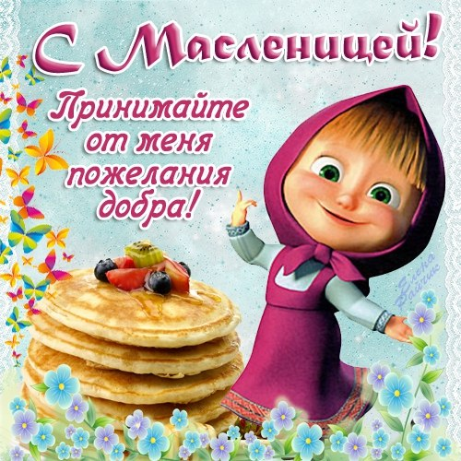
Его любят все на свете,
Любят взрослые и дети,
Хоть с начинкою, хоть без,
Каждый хочет его съесть,
Круглый он хрустящий,
От маслица блестящий.
(Блин)
Все вокруг блины пекут,
Кушать вдоволь нам дают,
Чучело зимы сжигаем,
А весну к нам зазываем.
(Масленица)
Праздник мой
Лишь раз в году
На недельку к вам приду.
Радость всем я принесу
И блинами угощу.
(Масленица)
Что за праздник — объеденье!
В этот день печем блины.
Их помажем мы вареньем
До чего ж они вкусны!
(Масленица)
Прогони от нас метели,
Прокати на карусели.
Растопи холодный лёд,
Пусть весна скорей придёт!
(Масленица)

Всю неделю отдыхаем,
Всех блинами угощаем.
Холод зимний провожаем,
А весну с теплом встречаем.
(Масленица)
Были коники лихие,
А блиночки золотые,
Подскажите, честный люд,
Кого в гости к нам везут?
(Масленицу)
Всю неделю мы гуляем,
Всех блинами угощаем!
Зимний холод провожаем,
Солнышко с весной встречаем!
(Масленица)
Я заметил, это, точно —
Мама солнышки печет!
Оторву-ка я кусочек,
Так слюна уже течет.
(Блины)
Желтый, круглый, ароматный
И на вкус такой приятный!
Только мама испечет,
А он прыг и прямо в рот!
(Блин)
Для любимой бабушки
Испеку оладушки.
Так румяны и вкусны
Эти пышные…
(Блины)

